МБОУ «Средняя общеобразовательная школа №15» дошкольное отделение 3
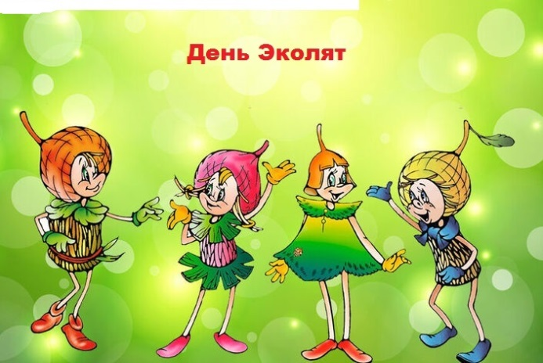

В рамках Дня Эколят проведены тематические мероприятия :

1«Уроки эколят»: образовательная деятельность с участием сказочных героев эколят . Беседы с детьми «Берегите Землю», «Планета в опасности», Знакомство с Красной книгой России».

2. Показ сказки с главными героями – Эколятами «Однажды в лесу», где Эколята помогают найти решение по сохранению Природы, её животного и растительного мира.

3.Работа по выращиванию рассады цветов для высадки на клумбах на территории образовательного учреждения

4. Уборка с Эколятами территории детского сада.

5.Акция с Эколятами «Волшебная капелька» - поиск решения проблемы сохранения водных ресурсов.

6. Уход за молодыми яблоньками во фруктовом саду

Уборка с Эколятами территории детского сада
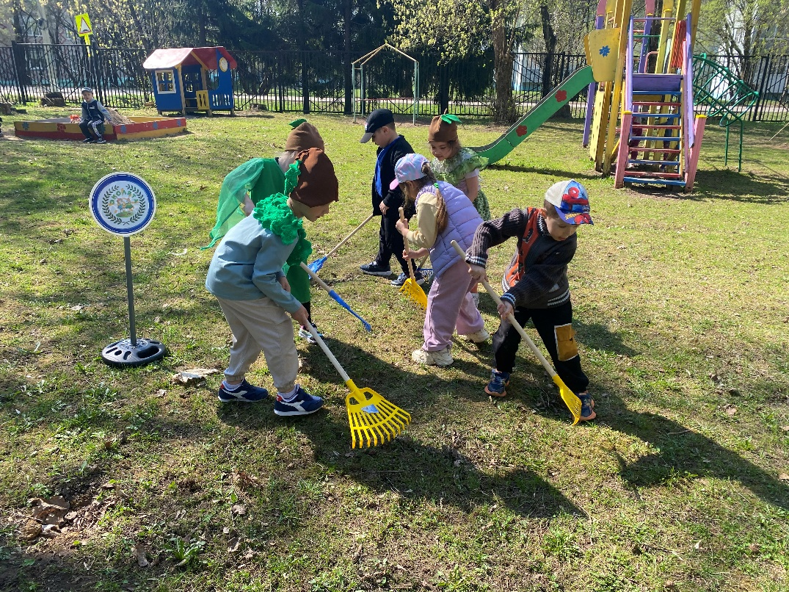

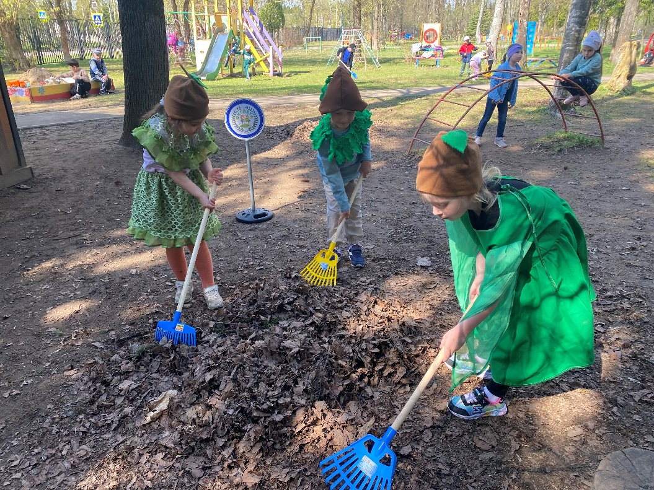

Посадка цветов и уход за цветами на клумбах детского сада

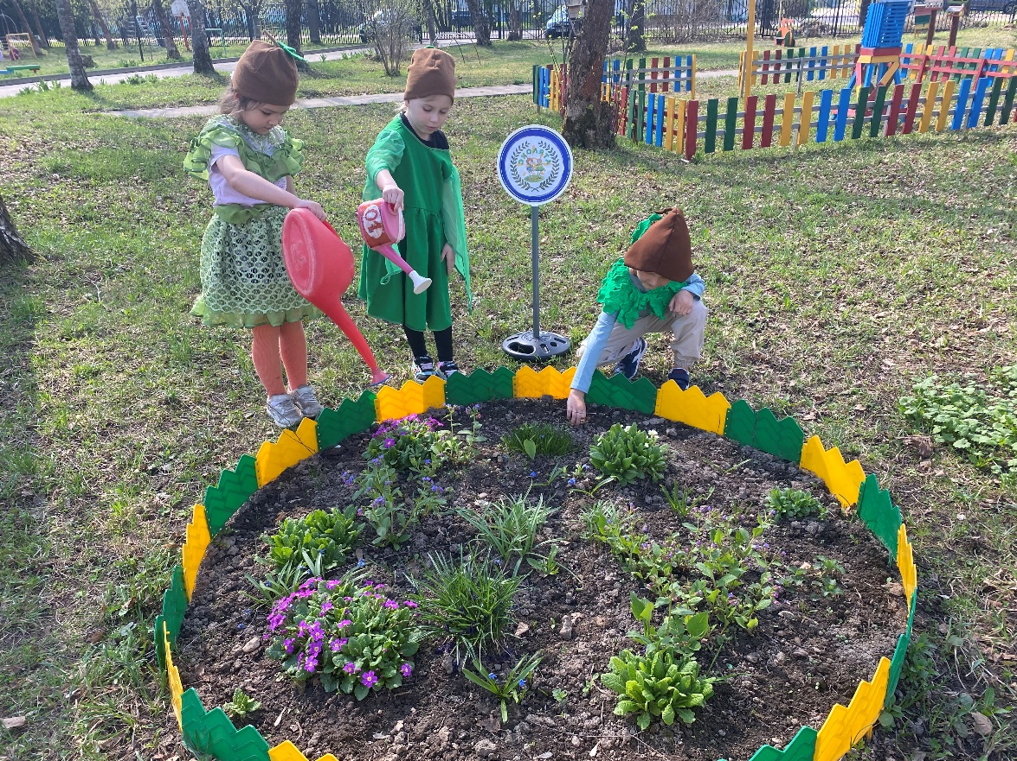
Уход за молодыми яблоньками во фруктовом саду
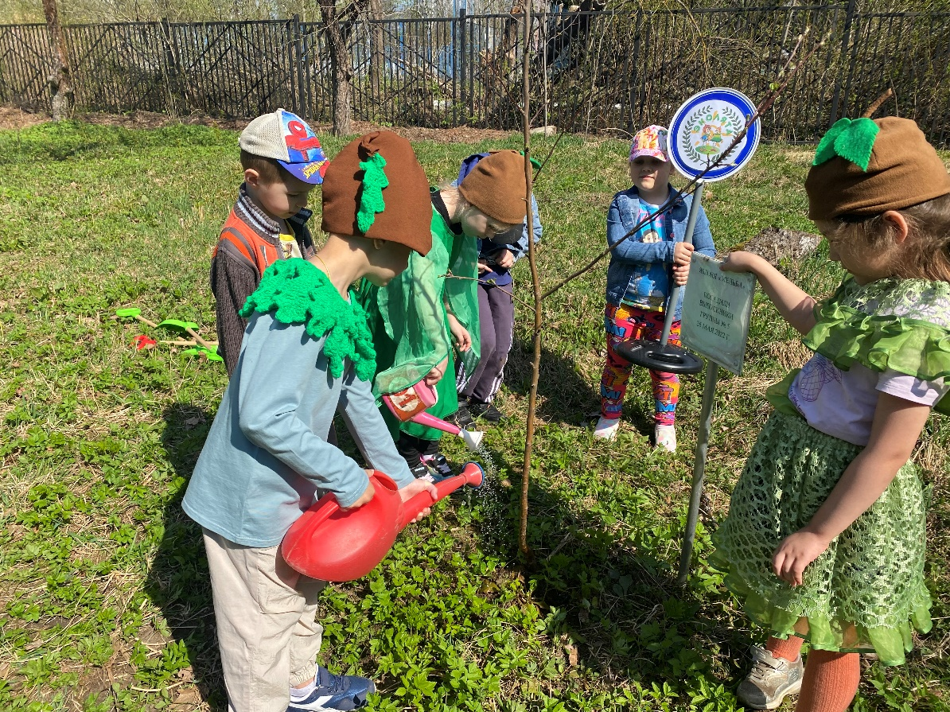

Показ сказки с главными героями – Эколятами «Однажды в лесу», где Эколята помогают найти решение по сохранению Природы, её животного и растительного мира.
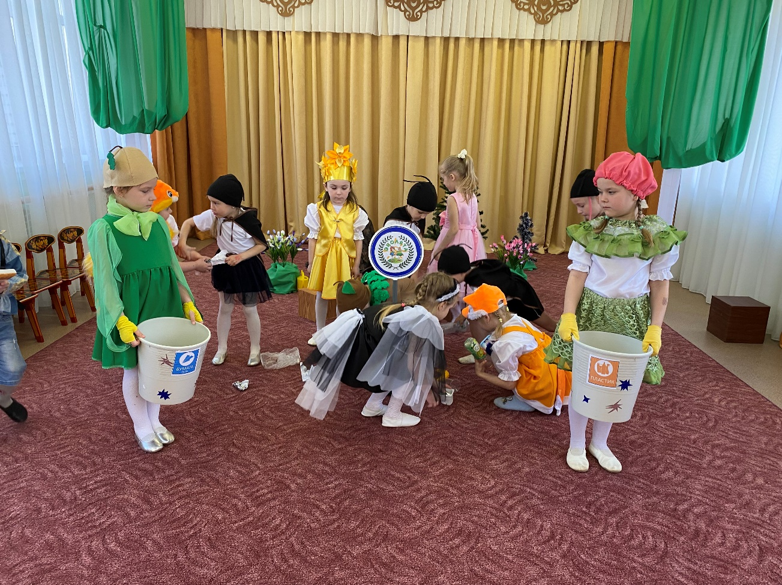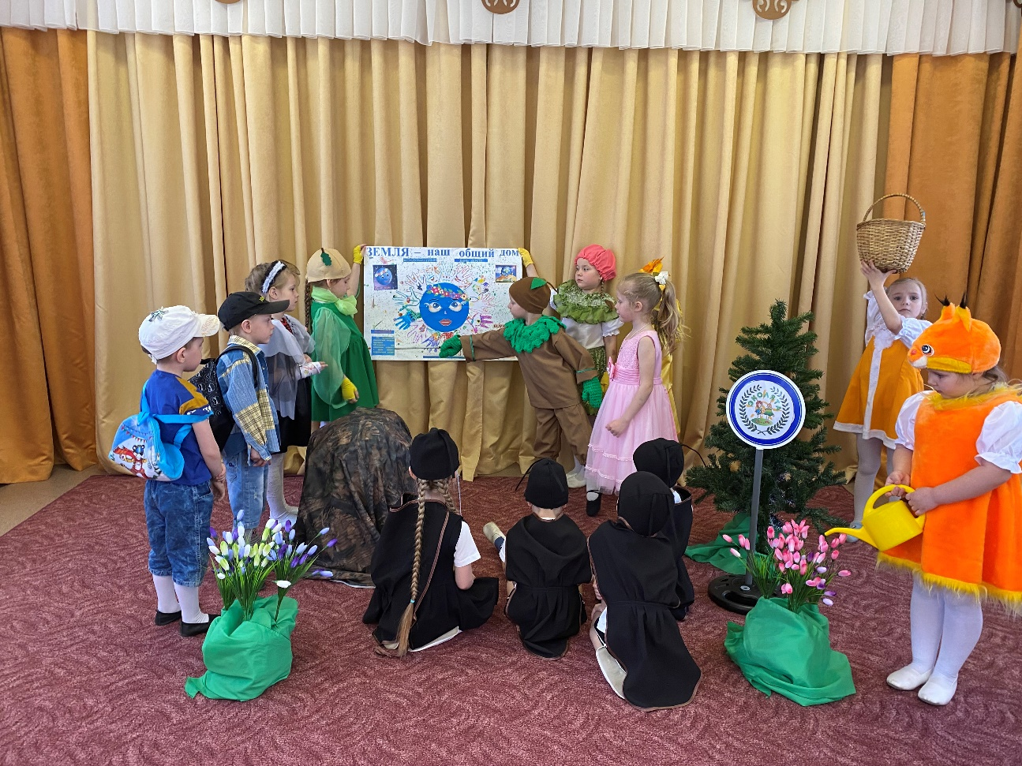

Проведение тематического «Урока Эколят» - «Правила поведения в Природе: можно – нельзя»
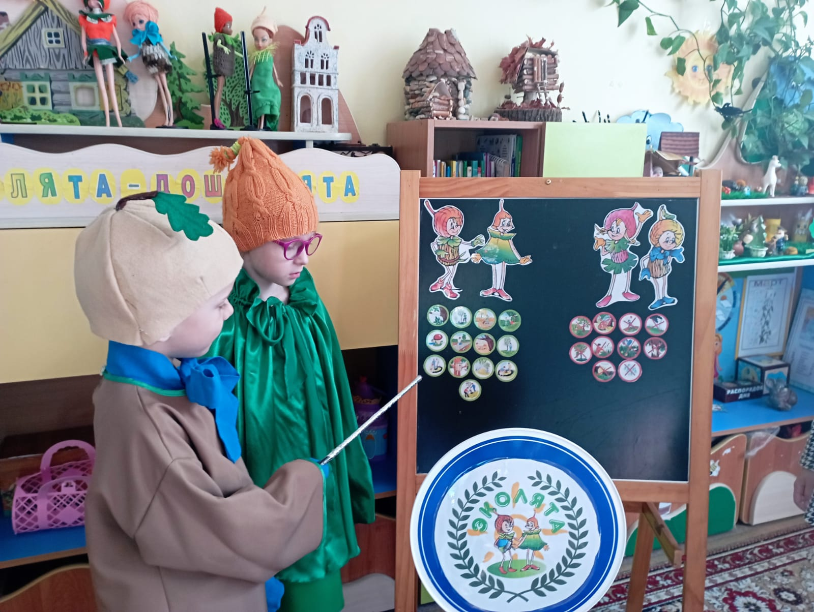

Проведение урока «Познаём Природу с Эколятами»: «Знакомство с Красной книгой России»
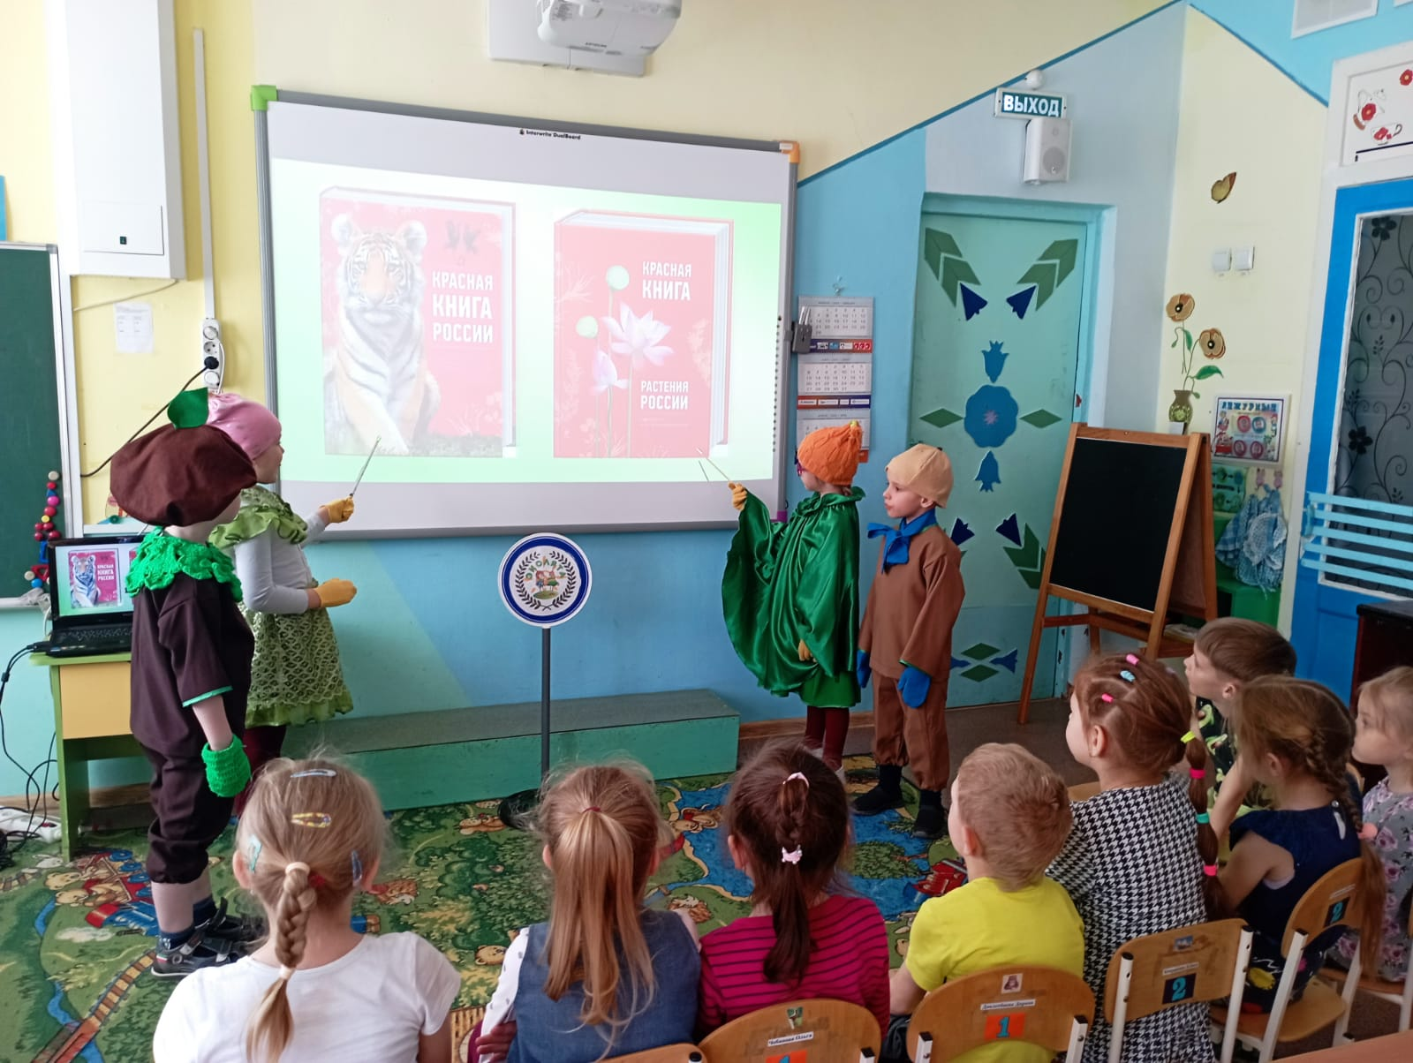

Акция с Эколятами «Волшебная капелька» - поиск решения проблемы сохранения водных ресурсов.
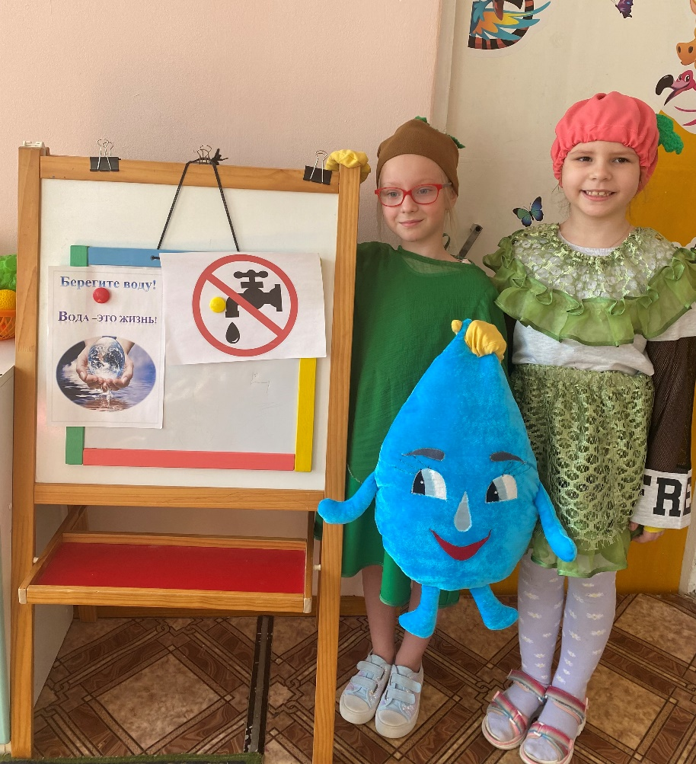
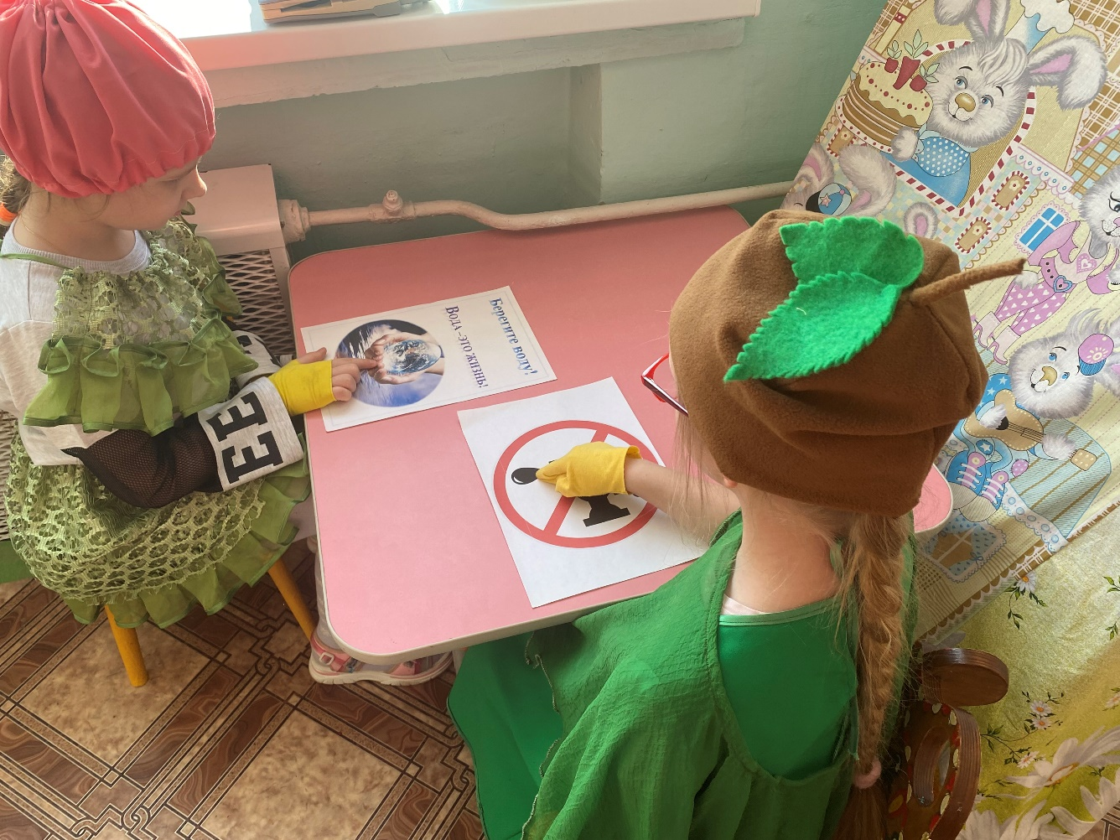

Интеллектуальная игра с Эколятами «Земля – наш общий дом, пусть будет чисто в нём!»

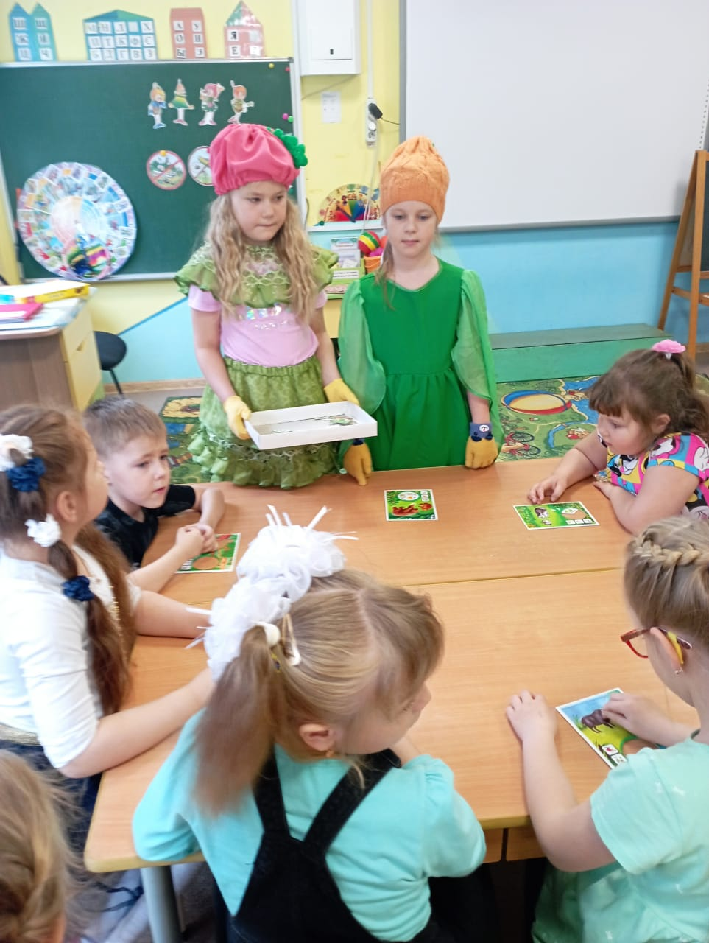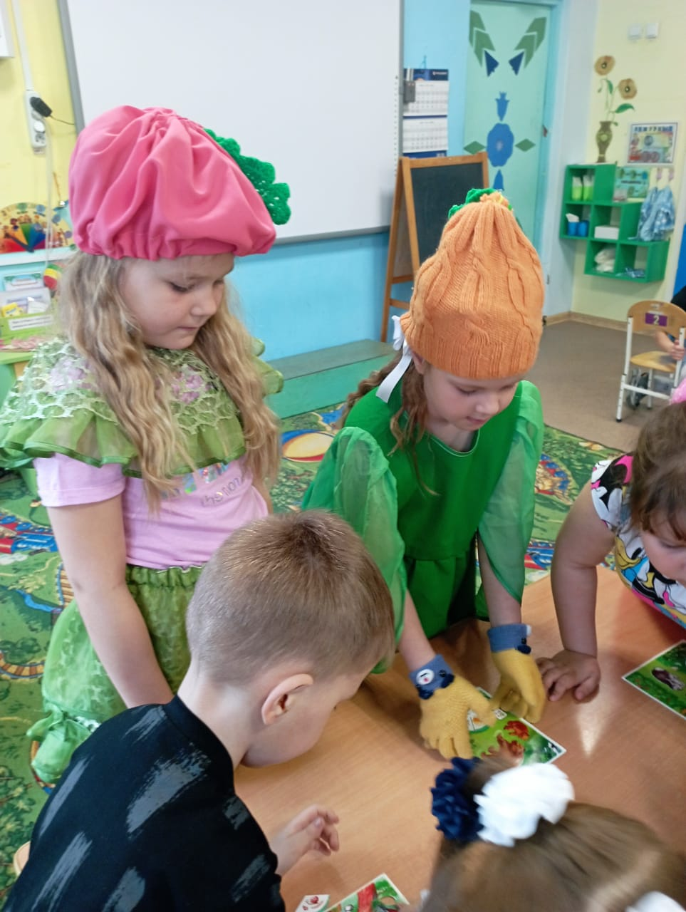
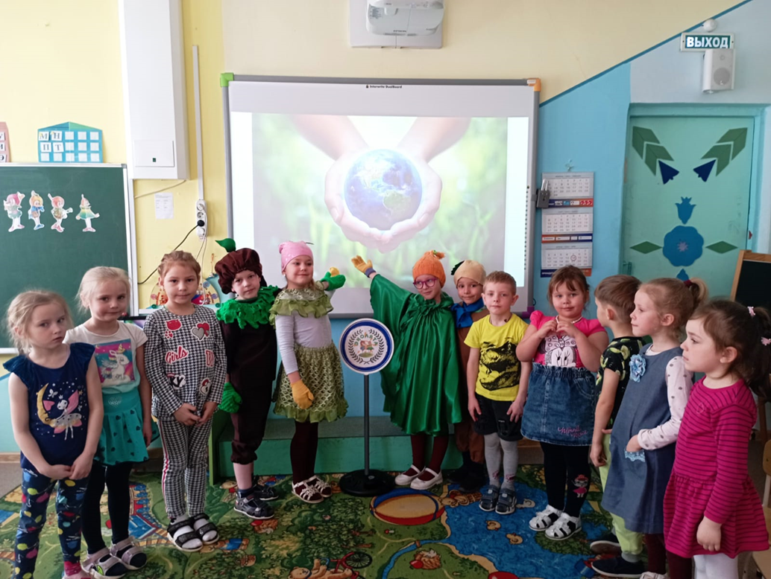

Выращиваем рассаду цветов для создания полянки Эколят.

